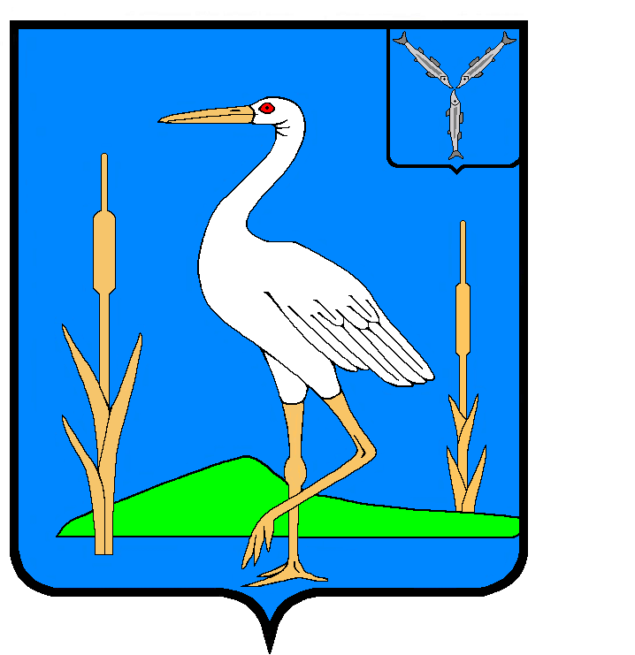

АДМИНИСТРАЦИЯ
БОЛЬШЕКАРАЙСКОГО МУНИЦИПАЛЬНОГО ОБРАЗОВАНИЯ
РОМАНОВСКОГО МУНИЦИПАЛЬНОГО РАЙОНА САРАТОВСКОЙ ОБЛАСТИ

ПОСТАНОВЛЕНИЕ
№ 48

17.11.2014 года
с. Большой Карай

Об отмене постановления администрации Большекарайского муниципального образования от 08.04.2011 г. № 12 « Об утверждении кодекса этики и служебного поведения
муниципальных служащих администрации Большекарайского муниципального образования»

Рассмотрев протест прокуратуры Романовского района от 11.11.2014 года № 28-2013 на постановление администрации Большекарайского муниципального образования от 08.04.2011 года № 12 « Об утверждении кодекса этики и служебного поведения муниципальных служащих администрации Большекарайского муниципального образования» в присутствии помощника прокурора Петрова А.И.
ПОСТАНОВЛЯЮ:
1. Отменить постановление администрации Большекарайского муниципального образования Романовского МР от 08.04.2011 года № 12 « Об утверждении кодекса этики и служебного поведения муниципальных служащих администрации Большекарайского муниципального образования».
2.Настоящее постановление обнародовать в установленных местах.
3.Контроль за исполнением настоящего постановления оставляю за собой.

Глава Большекарайского  муниципального образования | А.А.Зазульский

